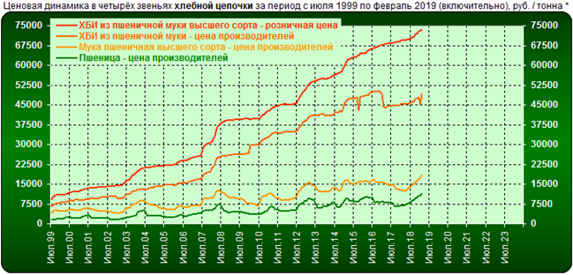
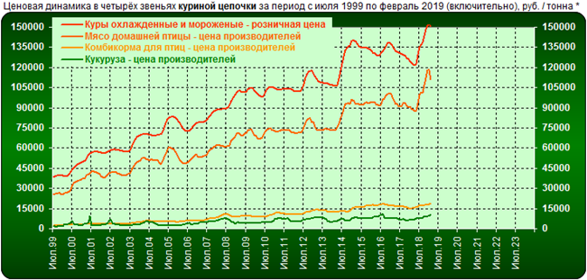
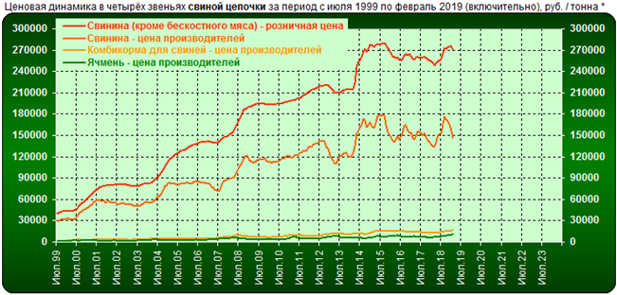
* - по данным Росстата

Комментирует ситуацию:
РЕШЕТНЯК Владимир Иванович
Директор ООО Агентство “Стратег”
Координатор Агропромышленного клуба “Земляне”

Откровенно говоря, официальная статистика вполне “заслуженно” не располагает к доверию, потому как с жизненными реалиями она порой расходится как параллельный мир. Но тем не менее по протяжённым статистическим рядам заслуги действующей финансово - экономической политики с горизонта прошлого тысячелетия просматриваются. В представленных пищевых цепоках эти заслуги характеризуются явной дисгармонией ценообразования на входе и выходе. На входе очевидно, что цены производителей зерна сообразно конъюнктуры рынка складываются с характерными и обоснованными флуктуациями.

Хлебу насущному в розничном звене такие флуктуации не характерны и даже без “оптического прицела” очевидно, кому совесть не порука и ФАС не указ, но я сейчас парадоксальную мысль выскажу …

На мой взгляд Хлеб насущный, который испокон веков всему голова неоправданно уценён, иначе его бы по достоинству ценили и на свалки не вывозили, попирая память жертв блокадного Ленинграда.

ХЛЕБ ВСЕМУ ГОЛОВА?! *

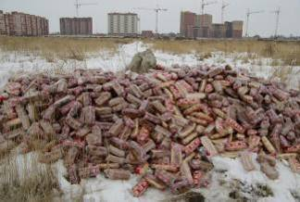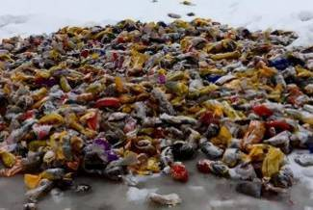
* - из публикации “Аргентинское танго на хлебных свалках”, http://kvedomosti.ru/news/140412.html

Другое дело, что покупательская способность большинства потребителей перераспределяется в пользу меньшинства с запредельными и подчас не трудовыми доходами, но это уже другая история.

Что же касается продовольственных цепочек надо думать, что расширяющиеся ценовые разбеги между зерном на входе и продуктами питания на выходе обусловлены деструктивными перекосами экономики, которые невооружённым взглядом не очевидны. Чтобы вывести на чистую воду всех, кто в мутном омуте водится, следует по каждому звену в деталях и подробностях посчитать себестоимость продукции, а для наглядности конечные продукты потребительской корзины на доли поделить соообразно удельному весу в конечной стоимости продуктов питания. Держу пари, что самые весомые ломти от общего каравая тем, кто не ближе к делу, а ближе к телу обломятся и фиаско такой системы лишь вопрос времени.


Интернет - канал: http://agroprom.club
Телефоны: +7 - 910 - 2252156, - 919 - 2897900
Электронная почта: strateg@belnet.ru, agropromclub@mail.ru
Основные сферы деятельности
Стратегическое моделирование рынков АПК
Статистические и аналитические базы данных
Оказание информационно - консалтинговых услуг
Сопутствующие сферы деятельности
Организация и проведение конгресс - мероприятий
Обучающие курсы по стратегическому планированию
Содействие по продвижению перспективных технологий

